КРАТКА ИСТОРИЈА БУКВАРА
Наставник: Оливера Абадић
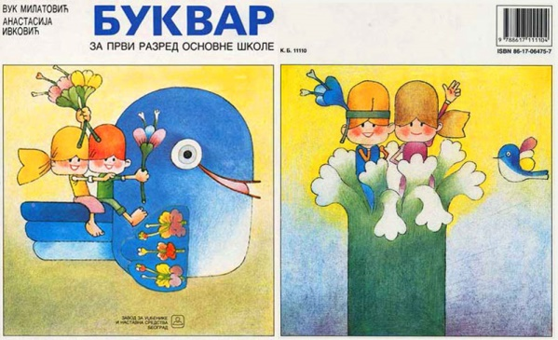
Буквар је прва школска књига. Из буквара, зна се, ђаци прваци уче слова, уче читати и писати. Касније, у школи и у току целог живота, читањем стичемо много лепих и корисних сазнања. Али једно ипак мало ко сазна: како је настала сама реч буквар и шта она, заправо, значи.
Реч буквар настала је давно, пре петсто, па чак и више стотина година. Тада, у језику наших предака, реч буква није значила само врсту дрвета него и оно што ми данас подразумевамо кад кажемо слово: писани знак за глас. По томе је и књига из које се уче слова, или букве, добила назив – буквар.
Поред речи буквар, настале од буква, постоји у нашем језику и новија реч – словарица. Али словарица није књига, него, најчешће, сталак или кутија за слагање слова. Уместо буквар говори се у нас још и почетница, зато што је то прва, почетна књига у основној школи. Некада се буквар називао азбуквар и бекавица, јер се из њега учила азбука и срицала се, бекала слова. Осим буквара, од старе речи буква (која, као и буквар, још живи у руском језику) настале се и наше речи буквалан (дослован, сасвим тачан, од букве до букве, тј. од слова до слова), затим буквално (дословно) и још неке речи, толико застареле да их не вреди ни спомињати.
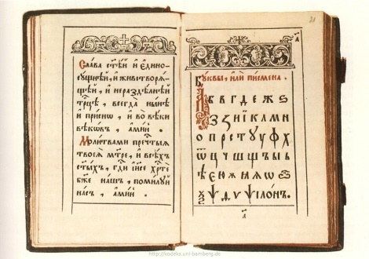
Милан Шипка, Приче о речима
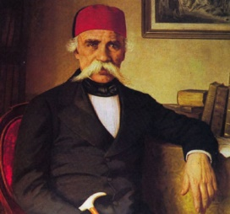
ПРВИ СРПСКИ БУКВАР – начинио га је Инок Сава Дечански, а штампан је код млетачког штампара Ђ. А. Рампацета у Венецији 1597. године. „Први српски буквар“, остао је потпуно непознат све до 1893.
ВУК СТЕФАНОВИЋ КАРАЏИЋ није знао за буквар Инока Саве иако је скоро 200 година прошло од његове штампе. Борећи се за реформу језика и признавање народног језика као књижевног, Вук је у Бечу 1827. године издао буквар који је назвао „Први српски буквар“.
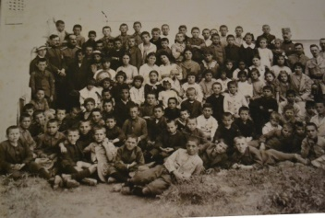
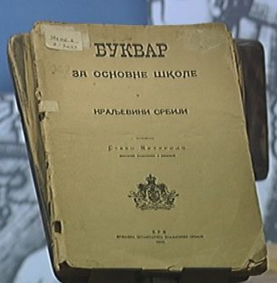
РАТНИ БУКВАР – На Крфу је током Првог светског рата формирана српска основна школа са 290 ученика и нижа гимназија са 120 ђака. Излазиле су и Српске новине, штампане су многе књиге као и уџбеници за децу. Буквар за основне школе у Краљевини Србији штампало је Министарство просвете и црквених послова 1916. године на Крфу.
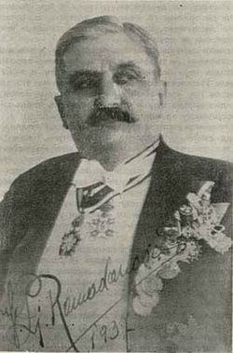
Тај буквар послужио је и за описмењавање српских војника на Крфу. Већина њих није никада имала прилику да иде у школу, буквар им је помогао да науче прва слова док су као рањеници боравили на острву.
Директор школе на Крфу, професор Вељко Рамадановић, урадио је на основу истог буквара и уџбеник „Моје прво радовање" – буквар за слепе, који се користио као основно средство за стицање писмености српских ратника који су изгубили вид. Сналажљиви професор Рамадановић је исекао буриће и од тог лима направио плоче за штампање на Брајевој азбуци.
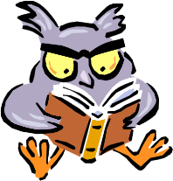
Задаци:
- Шта је буквар? 2. Од које речи буквар води порекло? 3. Шта значи „буквално“?
4. Које године је и где Вук Караџић штампао буквар? 5. Када је штампан Први српски буквар? 6. Зашто су на Крфу отваране школе?

